ANO APOSTÓLICO DE ISRAEL
O PODER DA TRANSFORMAÇÃO
INTRODUÇÃO
Campanha baseada na Ceia de Oficiais do mês de Fevereiro. Precisamos conhecer o poder da transformação, e para vivermos o novo de Deus, precisamos ter uma transformação completa.
Para você professor (a)

Sabemos que este ano será um ano de transformação, você já parou para pensar se está totalmente transformado? E como professor, já transformou a sua forma de levar as crianças a se relacionarem com Deus? Temos que em primeiro lugar buscar esta transformação, pois as crianças se relacionam com Deus por aquilo que elas enxergam em nós. Uma nova pessoa tem que nascer em seu interior, e as crianças tem que desejar isso, ter uma vida transformada, e ver essa transformação em sua família, amigos e todos aqueles que os rodeiam.
Você tem um chamado, uma eleição e não pode deixar de viver esta transformação.
O homem alcança a transformação renovando a sua mente; isso acontece pelo poder da palavra.
Mas a grande obra de Jesus Cristo é justamente a transformação completa da nossa história pelo novo nascimento. Precisamos entender o que é essa transformação! Essa transformação é mental, física e espiritual, transforma corpo, alma e espírito.

Atenção: Muitas crianças ainda não aceitaram Jesus.
Você pode perguntar na sua sala: Quem aqui ainda não aceitou Jesus?”
Quem deseja viver essa transformação?
Explique que aceitar Jesus, é viver uma vida juntinho dele, é ser transformado.

Oração: “Jesus, eu te aceito como Senhor e Salvador da minha vida. Quero viver a minha vida bem pertinho de ti. Entra no meu coração, transforma a minha vida.”
Em nome de Jesus, amém.

Base Bíblica
João 3.3-8

Objetivo
- Levar a criança a entender que o Senhor transforma a nossa vida, como se nascêssemos de novo
- Preparar a criança para viver a transformação como muitos personagens da bíblia viveram.
- Entender o que é transformação

Situação da Criança
As crianças, muitas vezes se acham pequenas, incapazes e sem importância.
Algumas, tem dificuldade em acreditar que Deus pode mudar e transformar uma situação.
Vamos ensina-las a ter mudança de atitudes e deixar Deus agir e transformar.

Sugestão para o desenvolvimento da Aula
- Imagens de lagartas se transformando em borboletas (caso tenha facilidade de mostrar, leve também um vídeo)
Você pode colocar cartazes na sala com fotos de lagartas e borboletas

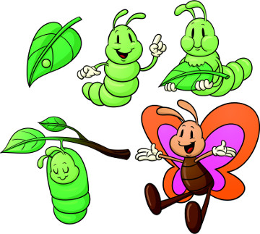

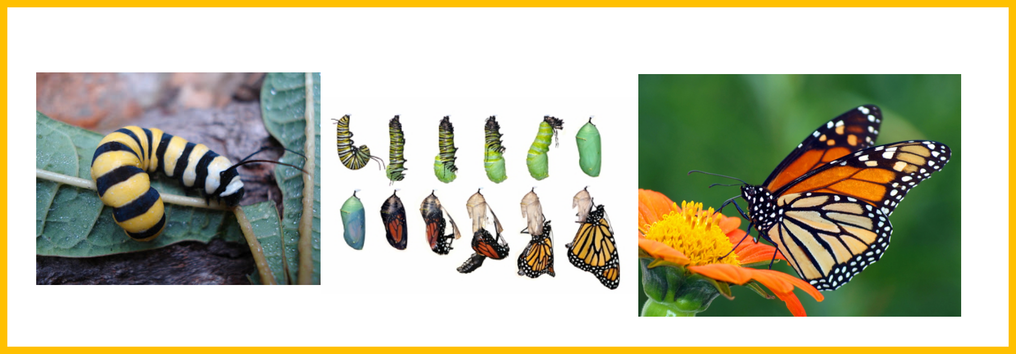

Contando a História
Quem aqui sabe o que é transformação?
Transformar é alterar alguma coisa, é mudar tudo para sempre, dar nova forma a algo que, Deus tem poder de realizar grandes transformações. Transformação é nascer de novo.
É você deixar de ser como era antes e mudar totalmente, como as borboletas.
Já viram como as borboletas são lindas e enfeitam a natureza? Mas antes delas se transformarem em borboletas, elas são pequenas lagartas que algumas pessoas não gostam nem de ver, e as vezes quando você encosta nelas, elas podem causar queimaduras e alergias. Depois de um certo tempo de vida como lagarta elas formam um casulo, ficam dentro deste casulo se preparando para a grande transformação. E quando elas saem lá de dentro, elas podem voar e colorir tudo com sua beleza
Jesus nos ensina que temos que nascer de novo, transformar a nossa vida, e até mudar o nosso nome, temos de deixar de sermos desobedientes, preguiçosos, bravos...Mudar tudo!
E sabe como você pode ser transformado como a borboleta?
Se preparando em oração, jejum e na palavra de Deus, não fazendo mais aquilo que não agrada a Deus. Vamos mudar as nossas atitudes!
Quando a lagarta se transforma em borboleta, ela esquece como ela era, não causa mais queimaduras em ninguém, não come mais folhas, e nem se rasteja pelas árvores, ela passa a se alimentar de líquidos e a voar.
Mesmo você sendo uma criança, você também pode viver essa transformação. Você vai passar a beber da água que é Jesus e a voar no poder do Espirito Santo, que sempre te ajudará em tudo.

Oração
Senhor Jesus, que eu possa ter a minha vida transformada, que a partir de hoje tudo seja diferente, que o Senhor possa me ensinar, que eu possa nascer de novo, e que todos vejam tudo o que o Senhor tem feito por mim.

Versículo
“Necessário é nascer de novo”. João 3.7
(Adaptado)

Verificação do Ensino
O que é transformação?
Como sou transformado?

Oferta
João 2.7-10
Jesus estava em uma festa, e acabou ali o vinho, aquilo que eles mais gostavam, então ele pediu para aqueles que estavam servindo as mesas enchessem de água as vasilhas bemmmm grandes, aqueles homens entregaram uma oferta muito especial, e Jesus transformou aquela oferta.
Hoje o Senhor quer transformar a tua oferta em grande alegria.
Vamos entregar ao Senhor nossa oferta?
Santa Ceia
Lembrete:
Hoje é dia de Santa Ceia (1º e 2º Domingo do mês).
Prepare uma Mesa com uma toalha bem bonita.
As crianças precisam entender que é um momento Especial.
Base Bíblica: Mateus 26:26 ao 28
Atividade

Sugestão com tinta guache, pinte as mãos deles, e faça as asas das borboletas, eles podem desenhar o corpinho, ou você pode levar os moldes prontos.
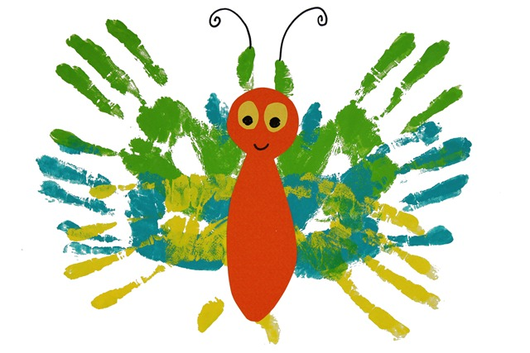
Obs: Para atividades com tinta, é importante forrar as mesas e vestir as crianças com aventais de TNT.

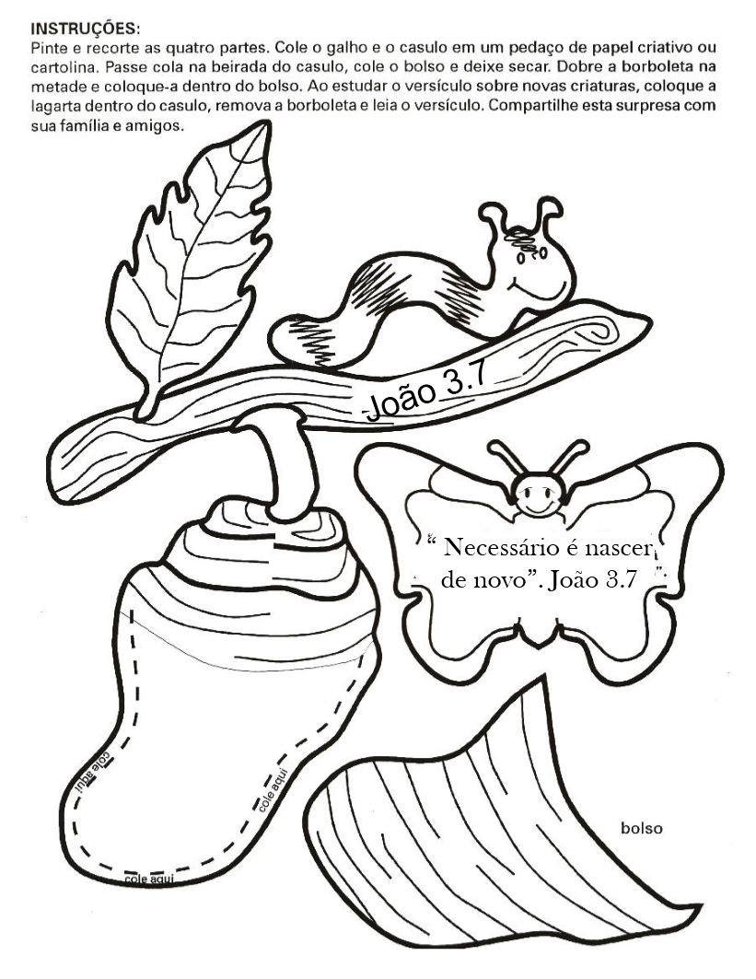

Lembrancinha
Borboletas!
Alguns modelos:
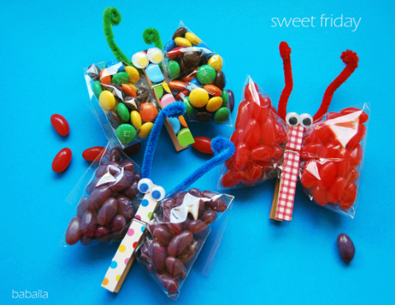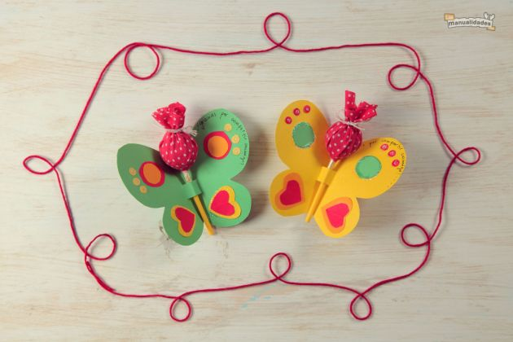



Obs: Faça o versículo redondinho e cole em uma das asas da borboleta.
Segue exemplo:

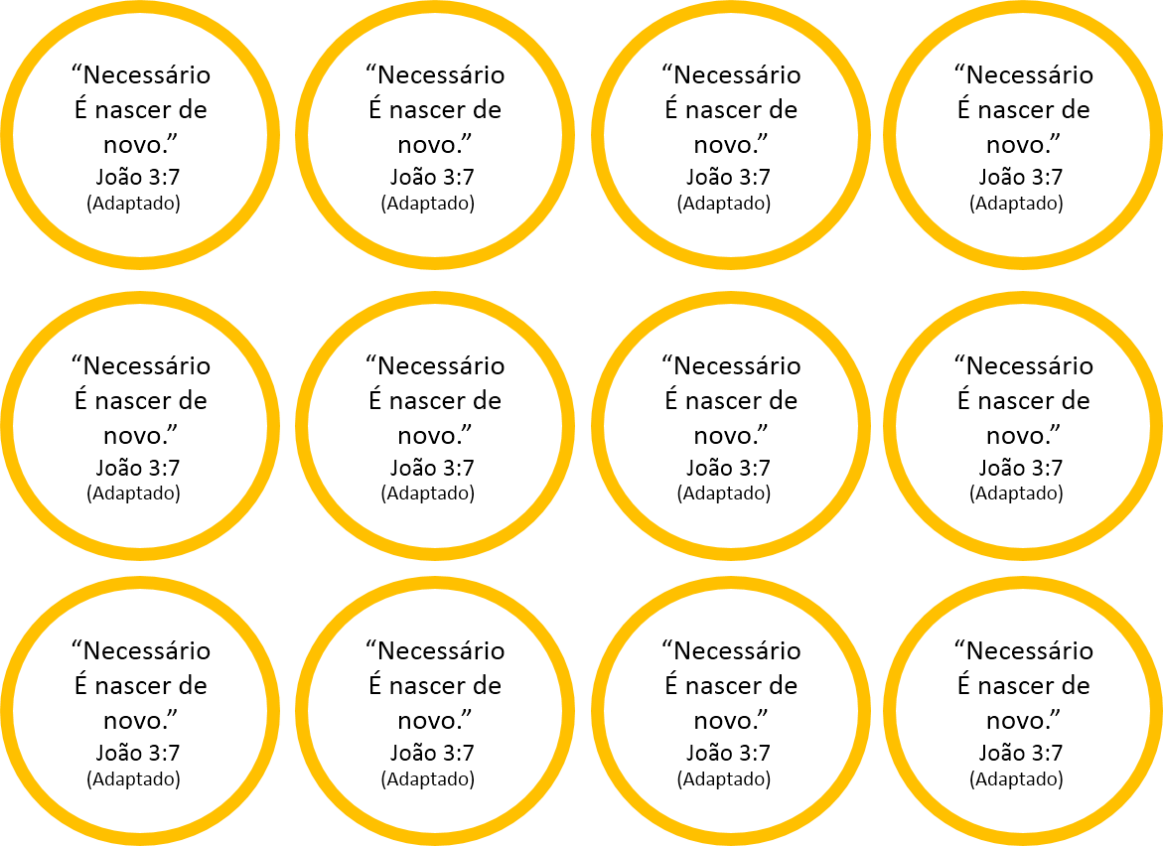

Boa aula!

